Merkblatt M02 · Welt A · Niveau: gA und eA  DEA entwickeln – Bausteine & Vorgehen  Merkblatt M02 · Level 3–4 · Konstruktion, Testen, Abi-Check | Informatik gA und eA

1 Vorgehen in 5 Schritten
- Erinnerungen sammeln: Was muss der Automat über das bisher Gelesene wissen, um am Ende zu entscheiden? (So wenig wie möglich!)
- Zustände festlegen: Für jede mögliche Erinnerung ein Zustand – Bedeutung daneben notieren („S2: zuletzt ab gelesen“).
- Übergänge eintragen: Für jeden Zustand und jedes Zeichen aus Σ fragen: Welche Erinnerung gilt danach?
- Start- und Endzustände: Start = Erinnerung „noch nichts gelesen“; Endzustände = Erinnerungen, bei denen das Wort zur Sprache gehört.
- Testen: ε, einzelne Zeichen, Beispiel- und Gegenbeispielwörter, Wörter mit Überlappung (z. B. ababa).
2 Bausteine (Beispiele über Σ = {a, b})
Festes Präfix  Merkt sich: wie viel vom Anfang passt  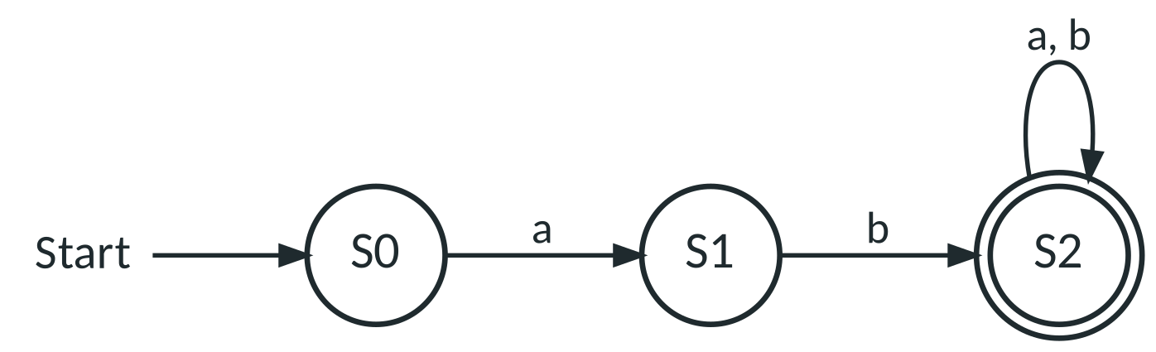  beginnt mit „ab“ · falscher Anfang → Fehlerzustand¹ | Teilwort enthalten  Merkt sich: wie viel vom Muster gerade passt; gefunden bleibt gefunden  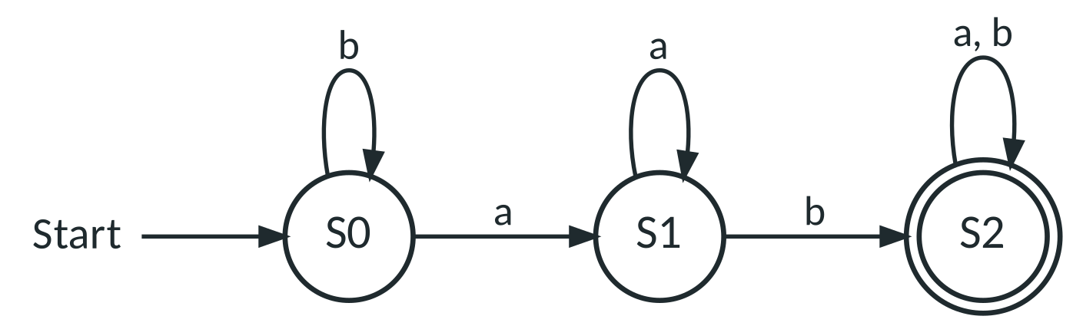  enthält „ab“ · Endzustand mit Schleife
Endung  Merkt sich: wie viel vom Muster am Ende passt  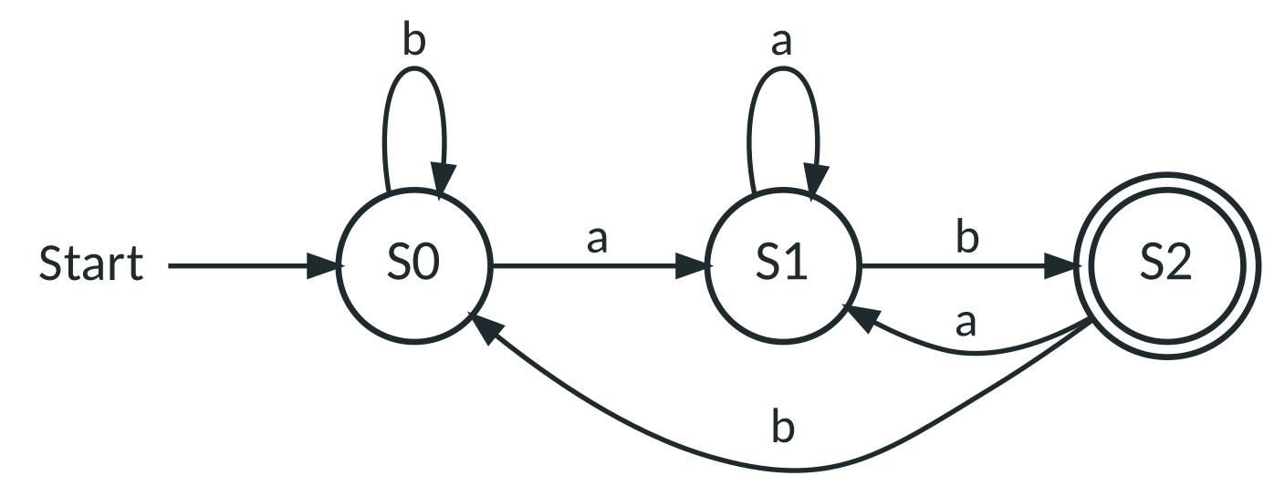  endet auf „ab“ · kein Fehlerzustand, Rückkanten | Zählen: genau n  Merkt sich: Anzahl bis n  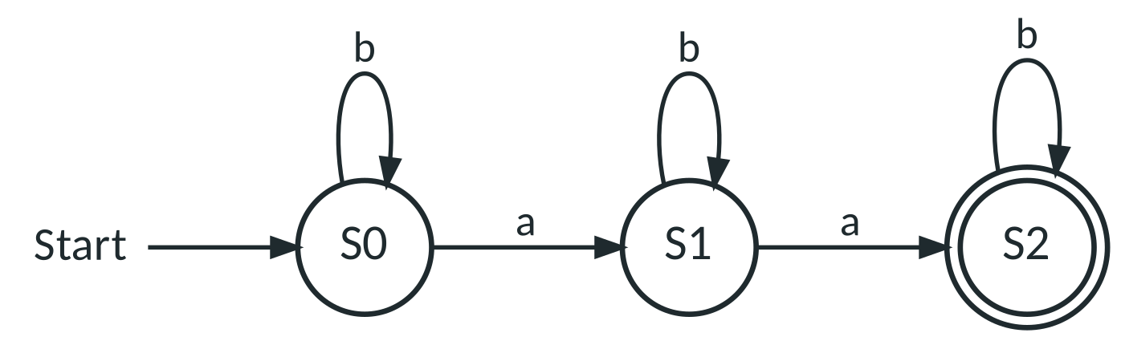  genau zwei a · (n+1)-tes a → Fehlerzustand¹
Zählen: mindestens n  Merkt sich: Anzahl bis n, danach „genug“  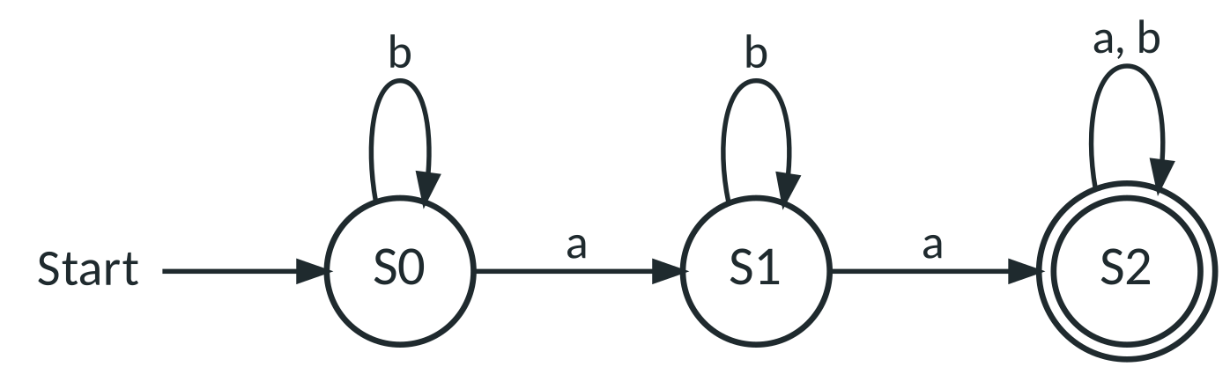  mindestens zwei a · ab n Schleife im Endzustand | Zählen modulo k  Merkt sich: Rest der Anzahl bei Division durch k  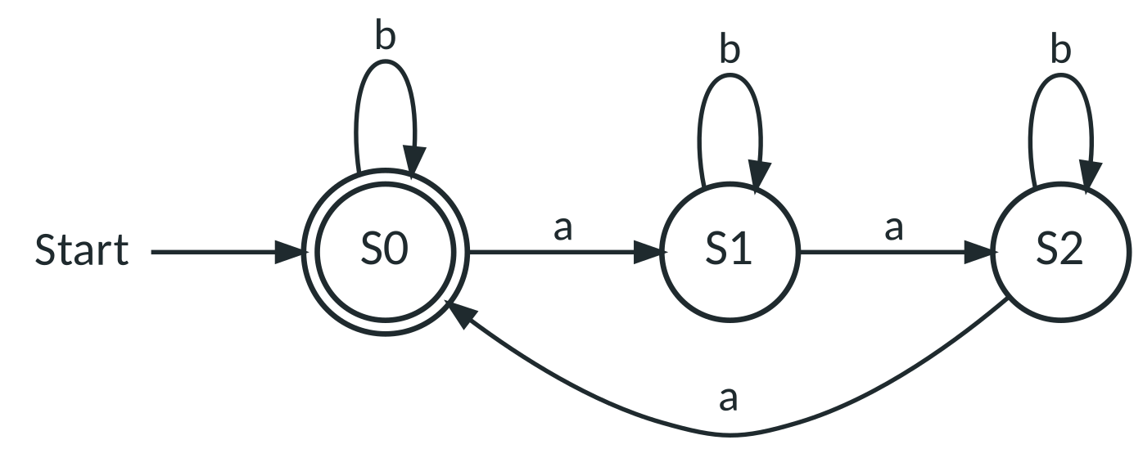  Anzahl a durch 3 teilbar · Zustände im Kreis
Kombination (Produkt)  Merkt sich: ein Paar von Erinnerungen  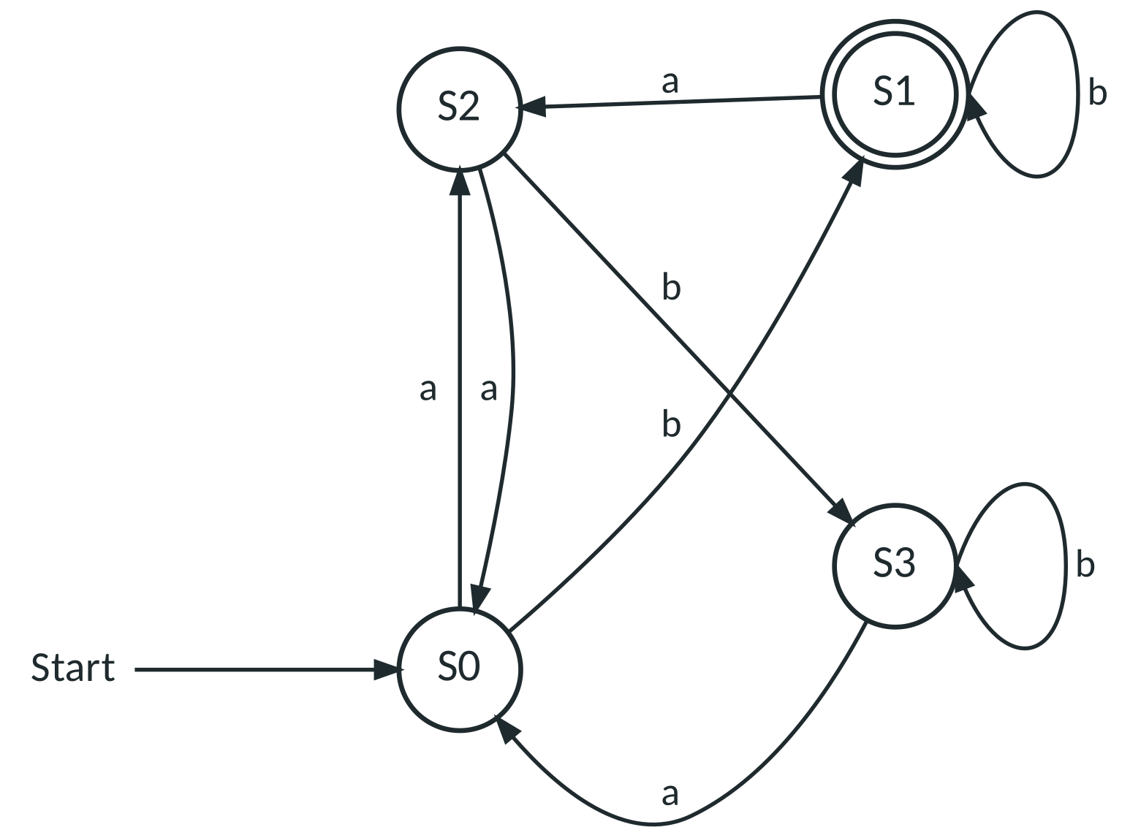  gerade Anzahl a UND endet auf b · S0 = (gerade, nein), S1 = (gerade, ja), S2 = (ungerade, nein), S3 = (ungerade, ja) | Komplement  Merkt sich: dasselbe wie das Original  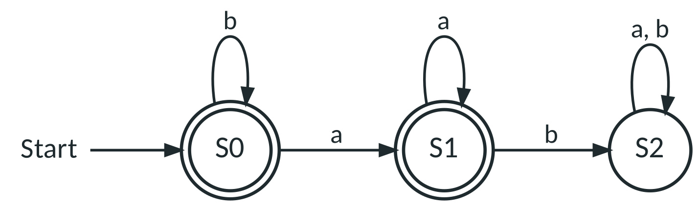  enthält nicht „ab“ · aus „enthält ab“ durch Tauschen von End- und Nicht-Endzuständen

¹ Alle nicht eingezeichneten Übergänge führen in einen Fehlerzustand. – UND/ODER zweier Bedingungen: gleicher Produkt-Graph, nur die Endzustände ändern sich. Komplement nur bei vollständigem Automaten bilden (Fehlerzustand vorher einzeichnen – er wird zum Endzustand).
3 Abi-Check: Automaten entwickeln
Operator | So gehst du vor
Entwickeln / Entwerfen Sie einen (vollständigen) DEA … | Σ angeben, 5 Schritte. „Vollständig“: Fehlerzustand einzeichnen – weglassen nur, wenn erlaubt, und dann mit Hinweis.
Ergänzen / Vervollständigen Sie die Beschriftungen … | Zuerst die Bedeutung jedes Zustands erschließen, dann pro Zustand jedes Zeichen zuordnen (genau ein Übergang je Zeichen).
Verändern Sie den Automaten so, dass … | Braucht die neue Regel eine neue Erinnerung? Wenn nein: nur Übergänge/Endzustände ändern.
Begründen Sie, dass sich der Automat nach x und y in verschiedenen Zuständen befinden muss. | Fortsetzung z angeben, sodass genau eines der Wörter xz, yz akzeptiert wird. Gleicher Zustand ⇒ gleiche Entscheidung – Widerspruch.
Begründen Sie, dass mindestens n Zustände nötig sind. | n Wörter angeben, die paarweise durch eine Fortsetzung unterschieden werden (Vertiefung: Level 5).

Antwortmuster „verschiedene Zustände“
Sprache: alle Wörter über {a, b}, die auf „aba“ enden; x = ab, y = b. Mit der Fortsetzung z = a ist xz = aba ∈ L, aber yz = ba ∉ L. Befände sich der Automat nach „ab“ und nach „b“ im selben Zustand, müsste er nach dem Lesen von a in beiden Fällen gleich entscheiden – Widerspruch. Also muss er nach „ab“ und „b“ in verschiedenen Zuständen sein.

Typische Fehler
- Neuanfang vergessen: Bei „enthält“/„endet auf“ führt ein unpassendes Zeichen nicht automatisch nach S0 – es kann schon der Anfang eines neuen Treffers sein (Test: ababa für „endet auf aba“).
- Unvollständig: Ein Zustand hat für ein Zeichen keinen Übergang – und es fehlt der Hinweis zum Fehlerzustand.
- Nicht deterministisch: Zwei Pfeile mit demselben Zeichen aus einem Zustand.
- ε nicht bedacht: S0 ist Endzustand ⇔ ε wird akzeptiert.
Abitur-Fallen: P1 Automat unvollständig, Fehlerzustand-Hinweis fehlt · P3 Entwurf nicht an Grenzfällen getestet

